26/05/2020

Control de cambios del documento

|  |  |  |  |
| --- | --- | --- | --- |
| Histórico de Versiones de la Plantilla | | | |
| Versión | Fecha | Resumen de los cambios | Autor |
| v01.00 | 25/10/2012 | Versión Inicial | TI ESPAÑA |
| v02.00 | 18/02/2014 | Inclusión de Codificación de los Módulos Funcionales. | TI ESPAÑA |
| v03.00 | 20/06/2014 | Los Módulos Funcionales pasan a llamarse Agrupaciones Funcionales. Modificación de la Codificación de las Agrupaciones Funcionales. | TI ESPAÑA |
| v04.00 | 21/05/2015 | Normalización de Plantillas. Se incluye referencia a la normativa de nomenclatura. Se clasifican los servicios como APN y ajenos a APN | TI ESPAÑA |
| v05.00 | 05/10/2015 | Actualización estados tabla caso de uso/proceso | TI ESPAÑA |
| v06.00 | 13/06/2016 | Inclusión del apartado “Migración de Datos” y normalización de plantilla | TI ESPAÑA |
| V07.00 | 18/11/2016 | Eliminación del apartado “Alcances y Objetivos”  Eliminación del diagrama perteneciente al apartado “Uso de documento” | TI ESPAÑA |

|  |  |  |  |
| --- | --- | --- | --- |
| Histórico de Versiones | | | |
| Versión | Fecha | Resumen de los cambios | Autor |
| v01.00 | 26/06/2020 | Versión Inicial | TI ESPAÑA |

|  |  |  |
| --- | --- | --- |
| Autorizaciones | | |
|  | Nombre | Fecha |
| Preparación | TI ESPAÑA | 26/06/2020 |
| Revisión |  |  |
| Aprobación |  |  |
| Distribución |  |  |

|  |
| --- |
| Comentarios |
|  |

El presente documento es propiedad de **MAPFRE** y es exclusivamente para uso interno o de cualquiera de las Entidades del Grupo MAPFRE (listado completo en la página [www.mapfre.com](http://www.mapfre.com/)). No podrá ser reproducido total o parcialmente, ni procederse a su transmisión de ninguna forma, ya sea electrónica, mecánica, por fotocopia, grabación, reproducción u otros medios sin autorización expresa al efecto.

Índice

1 Alcances y objetivos 4

2 FU001 – Actualización de Oficinas 5

2.1 CU001 – Creación Ficheros XML 5

2.1.1 Descripción Funcional 5

2.1.2 Precondiciones 9

2.1.3 Poscondiciones 9

2.2 CU002 – Actualización Información Oficinas 10

2.2.1 Descripción Funcional 10

Horarios 10

Responsable 11

Teléfono 11

Otras Modificaciones 12

2.2.2 Precondiciones 15

2.2.3 Poscondiciones 15

2.3 CU003 – Actualización del Fichero Oficinas 15

2.3.1 Descripción Funcional 15

2.3.2 Precondiciones 17

2.3.3 Poscondiciones 17

2.4 CU004 – Contribución Contenidos 18

2.4.1 Descripción Funcional 18

2.4.1.1 Texto de Bienvenida 19

2.4.1.2 Servicios 20

2.4.1.3 Links a sus perfiles de RRSs 21

2.4.1.4 Promociones 22

2.4.2 Precondiciones 23

2.4.3 Poscondiciones 23

3 Servicios 23

3.1 Servicios Buscador Servicios y Geolocalización 23

## Alcances y objetivos

El objetivo de este análisis es implementar la funcionalidad para la actualización de la información de las oficinas de la red en la red y las fichas Google MyBusiness (GMB).

Se realizarán los siguientes cambios:

* Creación de los procesos de generación de los ficheros XML para la actualización de la información de las oficinas (Altas, bajas y modificación)
* Actualización de la información de oficinas
* Actualización del fichero de oficinas con la información necesaria para la actualización de la información de las Fichas Google MyBusiness (GMB)

## FU001 – Actualización de Oficinas

### CU001 – Creación Ficheros XML

|  |  |  |
| --- | --- | --- |
| ID Caso de Uso | CU001 Creación Ficheros XML | |
| Agrupación Funcional | FU001 | |
| Estado | | Tipo |
| En progreso  Completado | | Funcional  Batch  Regla de Negocio  Servicio  Proceso o Tarea |
|  |  |  |

#### Descripción Funcional

Se genera el proceso para la gestión de los ficheros XML de actualización de información de las oficinas. La información se obtendrá del fichero de BDEC, con esta información se generarán los ficheros XML de las oficinas para la actualización de estas. Este proceso se **deberá de ejecutar de forma automática** antes de los procesos de actualización de las oficinas de Tridion

Dependiendo de la información de BDEC, los ficheros se dejarán en la carpeta Altas, Bajas o Modificaciones:

* Altas: Nuevas Oficinas
* Bajas: Oficinas dadas de Baja
* Modificaciones: Oficinas que han sufrido algún cambio en la información

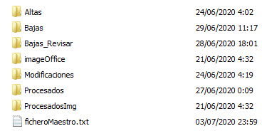

La ruta de las NAS de producción para dejar los ficheros será

\\Nes000900-014\PROCDPREVIS2013\XMLOficinas

La estructura de los XML a generar será la siguiente: Los campos marcados en azul serán los campos necesarios añadir al actual fichero xml. El Nombre del fichero xml será el CODIGO OFICINA

<?xml version="1.0" encoding="UTF-8"?>

<oficina id="L22836 (CODIGO OFICINA)" tipo="DELEGADA (DENOMINACION TIPO DE OFICINA)">

<tipodeoficina>(CODIGO TIPO OFICINA)</tipodeoficina>

<denominacion>PALMA - ES FIGUERAL (DENOMINACION OFICINA)</denominacion>

<ceco>0797( CODIGO CECO)</ceco>

<idDirTerritorial>02 ( CODIGO DT)</idDirTerritorial>

<idDGT>07 (CODIGO DGT)</idDGT>

<idOficinaDirecta>0725 (CODIGO OFICINA DIRECTA)</idOficinaDirecta>

<idOficinaDelegada>22836 (CODIGO OFICINA DELEGADA)</idOficinaDelegada>

<direccion>CL PRINCEPS D'ESPANYA 19 (DENOMINACION VIA)</direccion>

<localidad>MARRATXI - FIGUERAL-CAN FARINETA (DENOMINACION LOCALIDAD)</localidad>

<provincia>BALEARES(DENOMINACION PROVINCIA)</provincia>

<codigoPostal>07141(CODIGO POSTAL)</codigoPostal>

<horarioHabitual>L-V 09:00-14:00 / 16:00-19:00

(

"L-J HORARIO_NORMAL_W_M_INI - HORARIO_NORMAL_W_M_FIN / HORARIO_NORMAL_W_T_INI-HORARIO_NORMAL_W_T_FIN"

)

</horarioHabitual>

<horarioViernes>

(

HORARIO_NORMAL_V_M_INI - HORARIO_NORMAL_V_M_FIN / HORARIO_NORMAL_V_T_INI-

HORARIO_NORMAL_V_T_FIN

)

</ horarioViernes >

<abiertoSabados>N (HORARIO_NORMAL_S)</abiertoSabados>

<horarioSabados>

("HORARIO_NORMAL_S_INI - HORARIO_NORMAL_S_FIN")

</horarioSabados>

<periodoVerano>

("PERIODO_VERANO_INICIO

PERIODO_VERANO_FIN")

</periodoVerano>

<horarioVerano>( PERIODO_VERANO (S/N))</horarioVerano>

<horarioHabitualVerano>L-V 09:00-14:00 / 16:00-19:00

(

"L-J HORARIO_VERANO_W_M_INI - HORARIO_ VERANO _W_M_FIN / HORARIO_ VERANO _W_T_INI-HORARIO_ VERANO _W_T_FIN"

)

</ horarioHabitualVerano >

< horarioViernesVerano >

(

HORARIO_ VERANO _V_M_INI - HORARIO_ VERANO _V_M_FIN / HORARIO_ VERANO _V_T_INI-

HORARIO_ VERANO _V_T_FIN

)

</ horarioViernesVerano >

<abiertoSabadosVerano> (HORARIO_VERANO_S)</ abiertoSabadosVerano >

<horarioSabadosVerano>

("HORARIO_ VERANO _S_INI - HORARIO_ VERANO _S_FIN")

</horarioSabadosVerano>

<telefono>971211520 (TELEFONOS OFICINA)</telefono> 🡨- Separar teléfonos #-->

<telefono2> (TELEFONOS OFICINA2)</telefono2>

<telefono3> (TELEFONOS OFICINA3)</telefono3>

<fax>(FAX OFICINA)</fax>

<clave_prod>5281757(CLAVE DE PRODUCCION)</clave_prod>

<miembros>

<responsble>

<codResp>RODRIGO LOPEZ GAGO(CODIGO DEL RESPONSABLE)</codResp>

<nombre>RODRIGO LOPEZ GAGO(NOMBRE DEL RESPONSABLE)</nombre>

<nuuma>LGRODR1(NUUMA RESPONSABLE)</nuuma>

<perfil>Responsable(PERFIL RESPONSABLE)</perfil>

<email>LGRODR1@mapfre.com(EMAIL RESPONSABLE)</email>

<codResp>RODRIGO LOPEZ GAGO(CODIGO DEL RESPONSABLE2)</codResp>

<nombre>RODRIGO LOPEZ GAGO(NOMBRE DEL RESPONSABLE2)</nombre>

<nuuma>LGRODR1(NUUMA RESPONSABLE2)</nuuma>

<perfil>Responsable(PERFIL RESPONSABLE2)</perfil>

<email>LGRODR1@mapfre.com(EMAIL RESPONSABLE2)</email>

</ responsble >

<miembro>

<nombre>RODRIGO LOPEZ GAGO(LISTA DE OTROS MIEMBROS)</nombre>

<nuuma>LGRODR1(LISTA DE OTROS MIEMBROS)</nuuma>

<perfil>Responsable(LISTA DE OTROS MIEMBROS)</perfil>

<email>LGRODR1@mapfre.com(LISTA DE OTROS MIEMBROS)</email>

</miembro>

</miembros>

</oficina>

LISTADO CAMPOS

|  |  |
| --- | --- |
| **Fichero XML** | **Fichero BDEC** |
| id | CODIGO OFICINA |
| *Tipo de oficina* | CODIGO TIPO OFICINA |
| tipo | DENOMINACION TIPO DE OFICINA |
| denominacion | DENOMINACION OFICINA |
| ceco | CODIGO CECO |
| idDirTerritorial | CODIGO DT |
| idDGT | CODIGO DGT |
| idOficinaDirecta | CODIGO OFICINA DIRECTA |
| idOficinaDelegada | CODIGO OFICINA DELEGADA |
| direccion | DENOMINACION VIA |
| localidad | DENOMINACION LOCALIDAD |
| provincia | DENOMINACION PROVINCIA |
| codigoPostal | CODIGO POSTAL |
| horarioHabitual | HORARIO_NORMAL_W |
| horarioViernes | HORARIO_NORMAL_V |
| horarioVerano | PERIODO_VERANO (S/N) |
| horarioHabitual_verano | HORARIO_VERANO_W |
| horarioViernes_verano | HORARIO_VERANO_V |
| periodoVerano | PERIODO_VERANO_INICIO PERIODO_VERANO_FIN |
| horarioSabados | HORARIO_NORMAL_S |
| abiertoSabados | IND_HORARIO_NORMAL_S |
| horarioSabadosVerano | HORARIO_VERANO_S |
| abiertoSabadosVerano | IND_HORARIO_VERANO_S |
| telefono | TELEFONOS OFICINA |
| Telefono2 | TELEFONOS OFICINA2 |
| Telefono3 | TELEFONOS OFICINA3 |
| fax | FAX OFICINA |
| clave_prod | CLAVE DE PRODUCCION |
| CODIGO DEL RESPONSABLE1 | CODIGO DEL RESPONSABLE |
| NOMBRE DEL RESPONSABLE1 | NOMBRE DEL RESPONSABLE |
| NUUMA RESPONSABLE1 | NUUMA RESPONSABLE |
| PERFIL RESPONSABLE1 | PERFIL RESPONSABLE |
| EMAIL RESPONSABLE1 | EMAIL RESPONSABLE |
| CODIGO DEL RESPONSABLE2 | CODIGO DEL RESPONSABLE2 |
| NOMBRE DEL RESPONSABLE2 | NOMBRE DEL RESPONSABLE2 |
| NUUMA RESPONSABLE2 | NUUMA RESPONSABLE2 |
| PERFIL RESPONSABLE2 | PERFIL RESPONSABLE2 |
| EMAIL RESPONSABLE2 | EMAIL RESPONSABLE2 |
| miembro | LISTA DE OTROS MIEMBROS |
| nombre | LISTA DE OTROS MIEMBROS |
| nuuma | LISTA DE OTROS MIEMBROS |
| perfil | LISTA DE OTROS MIEMBROS |
| email | LISTA DE OTROS MIEMBROS |

#### Precondiciones

Deben de proporcionarnos el fichero de BDEC con la información.

En el caso de no existir dicho fichero se enviará un correo de aviso a los gestores de la red en la red inicialmente a:

* [manovo@3p.mapfre.com](mailto:manovo@3p.mapfre.com)
* [moyarom@3p.mapfre.com](mailto:moyarom@3p.mapfre.com)
* jmrami6@3p.mapfre.com

En el caso que se detecte más de 10 oficinas de bajas se pararan los procesos de generación de los xml y se enviará un correo de aviso a los gestores de la red en la red inicialmente a:

* [manovo@3p.mapfre.com](mailto:manovo@3p.mapfre.com)
* [moyarom@3p.mapfre.com](mailto:moyarom@3p.mapfre.com)
* jmrami6@3p.mapfre.com

#### Poscondiciones

Se dejarán los ficheros XML de las oficinas en la NAS para ser procesados por los procesos de actualización de oficinas de Tridion

### CU002 – Actualización Información Oficinas

|  |  |  |
| --- | --- | --- |
| ID Caso de Uso | CU002 Actualización Información Oficinas | |
| Agrupación Funcional | FU001 | |
| Estado | | Tipo |
| En progreso  Completado | | Funcional  Batch  Regla de Negocio  Servicio  Proceso o Tarea |
|  |  |  |

#### Descripción Funcional

Será necesario modificar el proceso actual de TRIDION que lee y procesa los documentos XML de cada oficina, debido al cambio de estructura detallado en el CU001.

Se realizarán los siguientes cambios en el apartado información de oficina

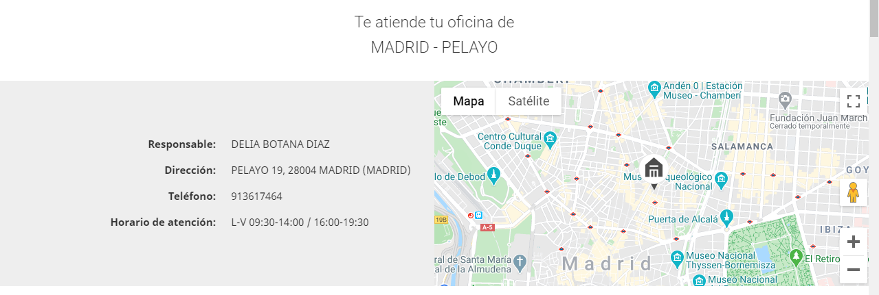

#### Horarios

Si para el horario de una oficina es de jornada continua, es decir, la hora de fin de mañana es igual a la fecha de inicio de tarde, el horario se mostrará de la siguiente forma:

*L-J Hora_inicio_mañana-Hora_fin_tarde*

*V Hora_inicio_mañana-Hora_fin_tarde*

Si el horario de lunes a jueves es exactamente igual al horario de viernes, únicamente se mostrará una línea con el siguiente formato:

*L-V Hora_inicio_mañana-Hora_fin_mañana / Hora_inicio_tarde-Hora_fin_tarde*

Si el horario de lunes a jueves no es igual al horario de viernes, se mostrarán en dos líneas separadas:

*L-J Hora_inicio_mañana-Hora_fin_mañana / Hora_inicio_tarde-Hora_fin_tarde*

*V Hora_inicio_mañana-Hora_fin_mañana / Hora_inicio_tarde-Hora_fin_tarde*

Lo anterior se aplica tanto al horario de invierno como al horario de verano.

Si no hay horario de sábado no se mostrará referencia al mismo.

El horario de verano se mostrará si el campo PERIODO_VERANO_S_N es igual a “S” y durante el periodo comprendido entre las fechas establecidas por los campos PERIODO_INICIO_VERANO y PERIODO_FIN_VERANO

***Ejemplos de visualización:***

***Horario normal:***

*L-J 9:00-14:00 / 16:00-19:00*

*V 9:00-14:00*

*S 9:00-14:00*

***Horario verano:***

*L-J 9:00-14:00 / 16:00-19:00*

*V 9:00-14:00*

*S 9:00-14:00*

***Horario normal:***

*L-J 9:00-19:00*

*V 9:00-19:00*

***Horario verano:***

*L-J 9:00-14:00 / 16:00-19:00*

*V 9:00-14:00 / 16:00-19:00*

***Horario normal:***

*L-V 9:00-14:00 / 16:00-19:00*

***Horario verano:***

*L-V 9:00-14:00 / 16:00-19:00*

#### Responsable

En el caso de detectar en los xml la existencia de un segundo responsable este se mostrará dentro del detalla de información de oficina de la siguiente forma

Responsables: NOMBRE DEL RESPONSABLE 1

NOMBRE DEL RESPONSABLE 2

#### Teléfono

En el caso de detectar en los xml la existencia de más teléfonos estos se mostrarán dentro del detalla de información de oficina de la siguiente forma

Teléfono: TELEFONOS OFICINA - TELEFONOS OFICINA2 - TELEFONOS OFICINA3

#### Otras Modificaciones

* **Enlaces de los botones del carrusel:**

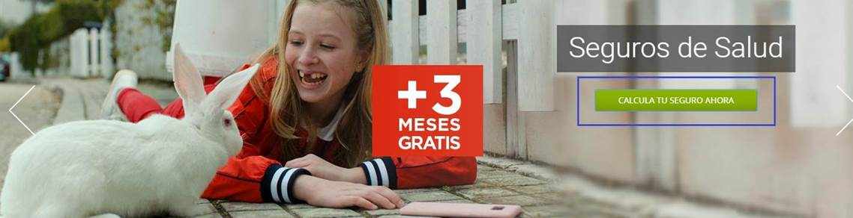

Estos enlaces tienen ahora este formato https://www.mapfre.es/oficina/GetUrlTarificacion?id=6&cp1=28&cp2=01&cp3=5328&cp4=L9555&cp5=5230802&cp6=LUCIA%20GOMEZ%20NAVARRO&cp7=AVD%20CARDENAL%20HERRERA%20ORIA%20248,MADRID,MADRID,28035&cp8=913785483&cp9=https://www.mapfre.es/oficina/es_ES/images/586x271-gen_tcm1465-250471.png&cp10=https://www.mapfre.es/es_ES/madrid/avd-cardenal-herrera-oria-248-L9555&cp11=Normal:L-V%2009:30-14:00%20/%2017:00-20:00,Verano:09:00-14:00&cp12=913785482&cp13=lgomezn@mapfre.com&cp14=Oficina%20de%20Seguros%20MAPFRE%20MADRID,%20AVD%20CARDENAL%20HERRERA%20ORIA%20248&cp15=Salud

* + cp26: se debe de aplicar el cambio de responsable
  + cp8: se de aplicar el cambio de teléfono
  + cp11: Se deben de aplicar los cambios de horario

* **Enlaces a los tarificadores**

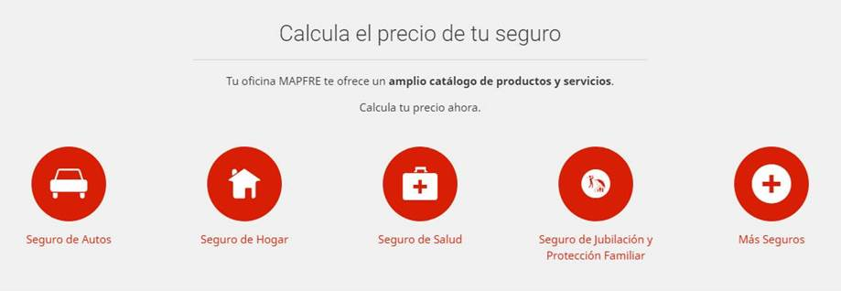

Estos enlaces tienen ahora este formato https://www.mapfre.es/oficina/GetUrlTarificacion?id=6&cp1=28&cp2=01&cp3=5328&cp4=L9555&cp5=5230802&cp6=LUCIA%20GOMEZ%20NAVARRO&cp7=AVD%20CARDENAL%20HERRERA%20ORIA%20248,MADRID,MADRID,28035&cp8=913785483&cp9=https://www.mapfre.es/oficina/es_ES/images/586x271-gen_tcm1465-250471.png&cp10=https://www.mapfre.es/es_ES/madrid/avd-cardenal-herrera-oria-248-L9555&cp11=Normal:L-V%2009:30-14:00%20/%2017:00-20:00,Verano:09:00-14:00&cp12=913785482&cp13=lgomezn@mapfre.com&cp14=Oficina%20de%20Seguros%20MAPFRE%20MADRID,%20AVD%20CARDENAL%20HERRERA%20ORIA%20248&cp15=Salud

* + cp26: se debe de aplicar el cambio de responsable
  + cp8: se de aplicar el cambio de teléfono
  + cp11: Se deben de aplicar los cambios de horario
* **Modificaciones sobre las páginas de tipo “Seguros”**

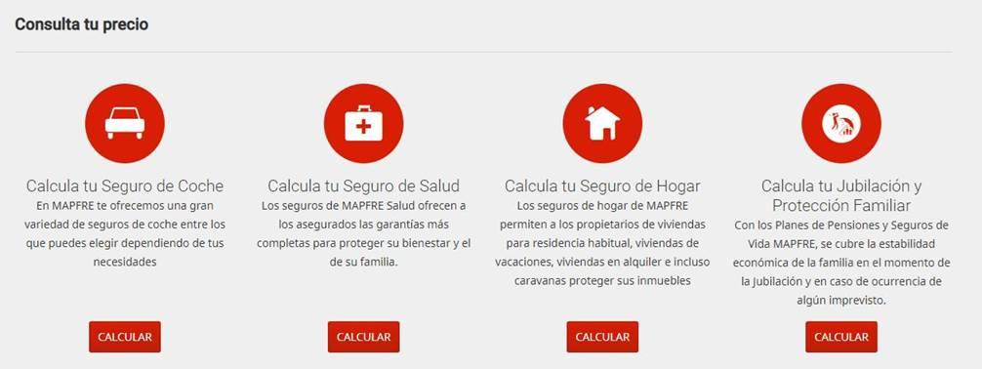

Estos enlaces tienen ahora este formato https://www.mapfre.es/oficina/GetUrlTarificacion?id=6&cp1=28&cp2=01&cp3=5328&cp4=L9555&cp5=5230802&cp6=LUCIA%20GOMEZ%20NAVARRO&cp7=AVD%20CARDENAL%20HERRERA%20ORIA%20248,MADRID,MADRID,28035&cp8=913785483&cp9=https://www.mapfre.es/oficina/es_ES/images/586x271-gen_tcm1465-250471.png&cp10=https://www.mapfre.es/es_ES/madrid/avd-cardenal-herrera-oria-248-L9555&cp11=Normal:L-V%2009:30-14:00%20/%2017:00-20:00,Verano:09:00-14:00&cp12=913785482&cp13=lgomezn@mapfre.com&cp14=Oficina%20de%20Seguros%20MAPFRE%20MADRID,%20AVD%20CARDENAL%20HERRERA%20ORIA%20248&cp15=Salud

* + cp26: se debe de aplicar el cambio de responsable
  + cp8: se de aplicar el cambio de teléfono
  + cp11: Se deben de aplicar los cambios de horario
* **Modificaciones sobre las páginas de tipo “Contacto”:**

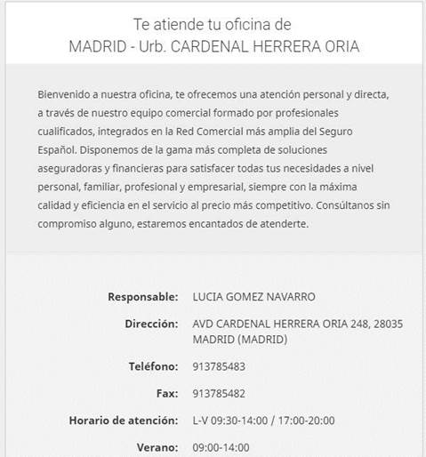

Se modificarán los datos de igual forma que en el apartado oficina descrito anteriormente.

* **Modificaciones sobre elementos comunes:**  se realizarán las siguientes modificaciones sobre el contenido del Footer:

Información de la oficina: se modificará el contenido de este elemento para actualizar el horario y los teléfonos

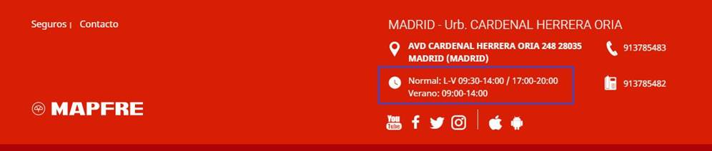

#### Precondiciones

No aplica.

#### Poscondiciones

No aplica.

### CU003 – Actualización del Fichero Oficinas

|  |  |  |
| --- | --- | --- |
| ID Caso de Uso | CU003 Actualización Fichero Oficinas | |
| Agrupación Funcional | FU001 | |
| Estado | | Tipo |
| En progreso  Completado | | Funcional  Batch  Regla de Negocio  Servicio  Proceso o Tarea |
|  |  |  |

#### Descripción Funcional

Una vez finalizados los trabajos de actualizacion de oficnas se actulaizara el fichero de oficinas.

Los cambios a realizar en el ficheor seran los siguiinetes

|  |  |
| --- | --- |
| **Fichero Oficinas** | **Fichero BDEC** |
| Código de tienda | CODIGO OFICINA |
| Tipo de oficna | CODIGO TIPO OFICINA |
| DENOMINACION TIPO DE OFICINA | DENOMINACION TIPO DE OFICINA |
| Nombre de la empresa | DENOMINACION OFICINA |
| Categoría principal |  |
| Dirección(línea 1) | DENOMINACION VIA |
| Dirección(línea 2) |  |
| Dirección(línea 3) |  |
| Dirección(línea 4) |  |
| Dirección(línea 5) |  |
| Municipio | DENOMINACION LOCALIDAD |
| Área administrativa | DENOMINACION DT |
| País |  |
| Código postal | CODIGO POSTAL |
| Teléfono principal | TELEFONOS OFICINA |
| Fax | FAX OFICINA |
| Horario Normal | HORARIO_NORMAL_W |
| Horario de Viernes | HORARIO_NORMAL_V |
| Abierto sábados | IND_HORARIO_NORMAL_S |
| Horario de Sábado | HORARIO_NORMAL_S |
| Periodo Verano | PERIODO_VERANO (S/N) |
| Periodo Verano Incio | PERIODO_INICIO_VERANO |
| Periodo Verano Fin | PERIODO_FIN_VERANO |
| Horario Verano | PERIODO_VERANO_S_N |
| Horario de Viernes Verano | HORARIO_VERANO_V |
| Abierto sábados Verano | IND_HORARIO_VERANO_S |
| Horario de Sábado Verano | HORARIO_VERANO_S |
| CODIGO DEL RESPONSABLE1 | CODIGO DEL RESPONSABLE |
| NOMBRE DEL RESPONSABLE1 | NOMBRE DEL RESPONSABLE |
| NUUMA RESPONSABLE1 | NUUMA RESPONSABLE |
| PERFIL RESPONSABLE1 | PERFIL RESPONSABLE |
| EMAIL RESPONSABLE1 | EMAIL RESPONSABLE |
| CODIGO DEL RESPONSABLE2 | CODIGO DEL RESPONSABLE2 |
| NOMBRE DEL RESPONSABLE2 | NOMBRE DEL RESPONSABLE2 |
| NUUMA RESPONSABLE2 | NUUMA RESPONSABLE2 |
| PERFIL RESPONSABLE2 | PERFIL RESPONSABLE2 |
| EMAIL RESPONSABLE2 | EMAIL RESPONSABLE2 |
| Miembro1 - Nombre | NOMBRE_MIEMBRO1 |
| Miembro1 - Nuuma | NUUMA_MIEMBRO1 |
| Miembro1 - Perfil | PERFIL_MIEMBRO1 |
| Miembro1 - Email | EMAIL_MIEMBRO1 |
| Miembro2 - Nombre | NOMBRE_MIEMBRO2 |
| Miembro2 - Nuuma | NUUMA_MIEMBRO2 |
| Miembro2 - Perfil | PERFIL_MIEMBRO2 |
| Miembro2 - Email | EMAIL_MIEMBRO2 |
| Otros teléfonos | TELEFONOS OFICINA2 / TELEFONOS OFICINA3 |
| Horario especial |  |
| Desde la empresa |  |
| Fecha de apertura |  |
| Foto de perfil |  |
| Foto de portada |  |
| Otras fotos |  |
| Foto preferida |  |
| Latitud | Latitud (**Buscador Servicios y Geolocalización**) |
| Longitud | Longitud (**Buscador Servicios y Geolocalización**) |
| Sitio Web |  |
| idDGT | CODIGO DGT |
| idDirTerritorial | CODIGO DT |
| idOficinaDirecta | CODIGO OFICINA DIRECTA |
| idOficinaDelegada | CODIGO OFICINA DELEGADA |
| CECO | CODIGO CECO |
| DENOMINACION DT | DENOMINACION DT |
| DENOMINACION DGT | DENOMINACION DGT |
| DENOMINACION SUBCENTRAL | DENOMINACION SUBCENTRAL |

#### Precondiciones

No aplica.

#### Poscondiciones

Se dejará el fichero actualizado con el nombre ***ddmmaaaa_ListadoOficinas*** en la siguiente ruta

\\Nes000900-014\PROCDPREVIS2013\ListadoOficinas

### CU004 – Contribución Contenidos

|  |  |  |
| --- | --- | --- |
| ID Caso de Uso | CU004 | |
| Agrupación Funcional | FU001 | |
| Estado | | Tipo |
| En progreso  Completado | | Funcional  Batch  Regla de Negocio  Servicio  Proceso o Tarea |
|  |  |  |

#### Descripción Funcional

El responsable de la oficina se podrá logar para acceder a la parte de contribución de su oficina. El responsable de la oficina podrá realizar la contribución de los siguientes contenidos.

Una vez actualizado el contenido a modificar, para que este sea publicado, debe completar el flujo de aprobación y ser aprobado por un usuario de rol Aprobador Central o Administrador Central.

* Home
  + Texto de Bienvenida

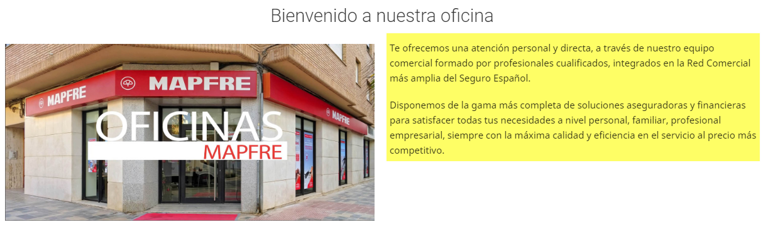

* + Servicios



* + Links a sus perfiles de RRSs



* + Promociones



##### Texto de Bienvenida

Esta funcionalidad permite la publicación del texto de Bienvenida a la oficina



Se accederá al componente “Image List ” el cual permite cambiar tanto el texto como la imagen.



El responsable de la oficina será el responsable de poder realizar el cambio.

El usuario debe estar autenticado en la herramienta de contribución.

##### Servicios

Esta funcionalidad permite la publicación de los iconos de la sección servicios

Se puede modificar el icono mostrado, texto en el pie de la imagen, el link y el modo de apertura.

También se permite añadir nuevos servicios.





Se edita con el componente “Service Icons – Diseño” aplicando el esquema “CT_OfficeServices”



Con este componente es posible añadir tantos iconos de servicios como se necesiten, incluyendo, si es necesario, enlaces para aportar más información.

El responsable de la oficina será el responsable de poder realizar el cambio.

El usuario debe estar autenticado en la herramienta de contribución.

##### Links a sus perfiles de RRSs

Esta funcionalidad permite la publicación de enlaces a redes sociales



Se puede añadir un nuevo icono social, o editar los iconos ya añadidos.



Se puede editar el component “Contact Ways – Diseño” aplicando el esquema “CT_ContactWays”. En este componente es posible editar la información social relacionada con la oficina.

Aunque ya hay varios enlaces a redes sociales habilitados, se encuentra habilitada la opción de añadir más.





El responsable de la oficina será el responsable de poder realizar el cambio.

El usuario debe estar autenticado en la herramienta de contribución.

##### Promociones

Esta funcionalidad permite actualizar los banner de promociones



Es posible editar las promociones ya creadas.



También es posible añadir una nueva promoción, utilizando el último cuadro vacío.



Se edita el componente “Promotions – Central Banner – Diseño” con el esquema “CT_CentralBanners”.

En este componente se pueden editar los textos e imágenes de las promociones, así como añadir alguna más que sea de interés para la oficina.





El responsable de la oficina será el responsable de poder realizar el cambio.

El usuario debe estar autenticado en la herramienta de contribución.

#### Precondiciones

Se deberá de identificar los usuarios que ejercerán el rol de Aprobador Central o Administrador Central.

Se deberá de realizar una formación a los responsables de oficinas y a los aprobadores de los contendidos

Se deberá de otorgar permisos a los Responsables de oficinas y aprobadores

#### Poscondiciones

Actualización contenidos.

## Servicios

### ****Servicios Buscador Servicios y Geolocalización****

La Información del servicio se encuentra en:

<https://wportalinterno.es.mapfre.net/com.ibm.ram.repository.web/assetDetail/generalDetails.faces?guid=6E4D10B3-3B2F-6648-4904-16C4044F95A5&v=1.0>

